المديرية العامة للتربية والتعليم بمحافظة ……………
مدرسة …………
تحضير مادة التربية الإسلامية للعام الدراسي ٢٠٢١/٢٠٢٢م
- اسم المعلم/المعلمة: ........................................................................................
الصف: الخامس | الوحدة: الرابعة | عنوان الدرس/ الموضوع: التناجي المنهي عنه

اليوم والتاريخ
الحصة
الشعبة
أرقام الأهداف/المخرجات

التعلم القبلي/التمهيد/ المفاهيم
الأهداف/ المخرجات التعليمية | الاستراتيجيات/طرق التدريس | آلية التنفيذ/ الأنشطة التدريبية/التعليمية | الوسائل ومصادر التعلم
يتوقع من الطالب بعد دراسته للدرس أن :  ١/ يقرأ الحديث الشريف قراءة صحيحة  ٢/يعرف معنى التناجي المنهي عنه  ٣/ يحرص على مراعاة مشاعر الآخرين  ٤/ يبين بعض آثار التناجي المنهي عنه  ٥/ يبتعد عن التناجي المنهي عنه  ٦/ يحفظ الحديث الشريف ويسمعه غيباً | ((٣ الحوار والمناقشة.  ( ) الاستقصاء  ( ) العصف الذهني.  ( ) تنبأ، فسر، لاحظ، فسر  التعلم التعاوني(٤)  ((١ أسلوب المحاكاة  ( ) القياس.  ( ) القصة  ( ) الخرائط الذهنية.  ((٢ أسلوب تحليل النص  ( ) التعلم باللعب.  تمثيل الأدوار.(٤)  ( ) التعلم بالأقران,  ( ) حل المشكلات.  - أخرى:  ........................................................................ | *أسلوب المحاكاة :  الانصات من قبل الطلاب لقراءة المعلم  - اسلوب تحليل النص :بعد قراءة الحديث يستخرج الطالب الكلمات الصعبة منه ويبين معناها ومن ثم يبين المعنى الاجمالي للحديث  - تفعيل مهارة التأمل في الصور ثم تصنيفها إلى تناجي مباح وتناجي منهي عنه  - اسلوب الحوار والمناقشة :  - فتح باب الحوار مع الطلاب في بيان كيفية مراعاة مشاعر الاخرين  - ثمثيل الأدوار للتوصل إلى آثار التناجي المنهي عنه  - التعلم الذاتي : حفظ الحديث حفظاً متقناً عن ظهر قلب | الكتاب المدرسي  مقطع فيديو  عرض تقديمي

التقويم التكويني | نشاط إثرائي/ علاجي  تفريد التعليم | التقويم الختامي | الواجب المنزلي
١/ مالمقصود بالتناجي؟  ٢/ تأمل الصور ثم صنفها إلى تناجي منهي عنه وتناجي مباح :  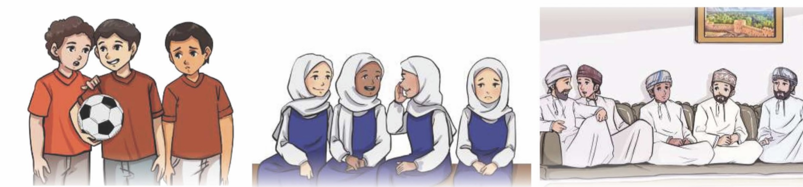  ٣/ تدبر النص الآتي ثم استنتج أدب من آداب التناجي "﴿ يَا أَيُّهَا الَّذِينَ آَمَنُوا إِذَا تَنَاجَيْتُمْ فَلَا تَتَنَاجَوْا بِالْإِثْمِ وَالْعُدْوَانِ وَمَعْصِيَةِ الرَّسُولِ ﴾  ٤/ نتأمل الآية الكريمة ثم نستنتج أثر من آثار التناجي المنهي عنه ( إِنَّمَا النَّجْوَىٰ مِنَ الشَّيْطَانِ لِيَحْزُنَ الَّذِينَ آمَنُوا)  ٥/ صف موقفك لو تناجى زملائك وأنت معهم في نفس المجلس. | نشاط إثرائي :  قال رسول الله صلى الله عليه وسلم : ( إذا كنتم ثلاثة فلا يتناجى اثنان دون الثالث فإن ذلك يحزنه )  نشاط علاجي :  اذكري أحد آثار التناجي المنهي عنه . | حل أسئلة الكتاب أقيم تعلمي | أردت أن تناجي زميلاً لك في أمر خاص بكما ، وكان معكما شخص ثالث ، كيف تتصرف في هذا الموقف دون أن تؤذي مشاعر الشخص الثالث ؟
ملاحظات المعلم

يعتمد،، المعلم الأول يعتمد،،، المشرف التربوي

